Лабораторная работа №2
  - Установка и настройка инструментов для работы с Git
Липатников Андрей
Аннотация
В данном отчёте представлены результаты выполнения лабораторной работы по теме «Установка и настройка инструментов для работы с Git».
В ходе работы были установлены git и gh, созданы SSH и GPG ключи, настроена подпись коммитов, создано рабочее пространство курса на основе шаблона.
Сделаны выводы о достижении поставленной цели.
Содержание

1. Введение

1.1 Актуальность
Системы контроля версий (VCS) являются основным инструментом для совместной работы над проектами. В данной лабораторной работе осваиваются базовые инструменты: git, gh, GPG-ключи, а также создание рабочего пространства курса на основе шаблона.

1.2 Цель работы
Приобрести практические навыки установки и настройки инструментов для работы с системами контроля версий: git, gh, GPG-ключей, а также создания рабочего пространства курса на основе шаблона.

1.3 Задачи
- Установить git и gh.
- Выполнить базовую настройку git.
- Создать SSH-ключи (RSA и Ed25519).
- Создать GPG-ключ и добавить его в GitHub.
- Настроить автоматическую подпись коммитов.
- Авторизоваться в gh.
- Создать рабочее пространство курса на основе шаблона.
- Создать структуру каталогов курса и отправить изменения на GitHub.

1.4 Объект и предмет исследования
Объект — инструменты работы с системами контроля версий. Предмет — процесс установки и настройки git, gh, GPG-ключей.

1.5 Методы исследования
Практическая работа в терминале, установка ПО через dnf, настройка конфигураций, создание ключей, проверка работы через git и gh.

1.6 Схема выполнения работы
На рис. 1 представлена общая последовательность действий при выполнении работы.
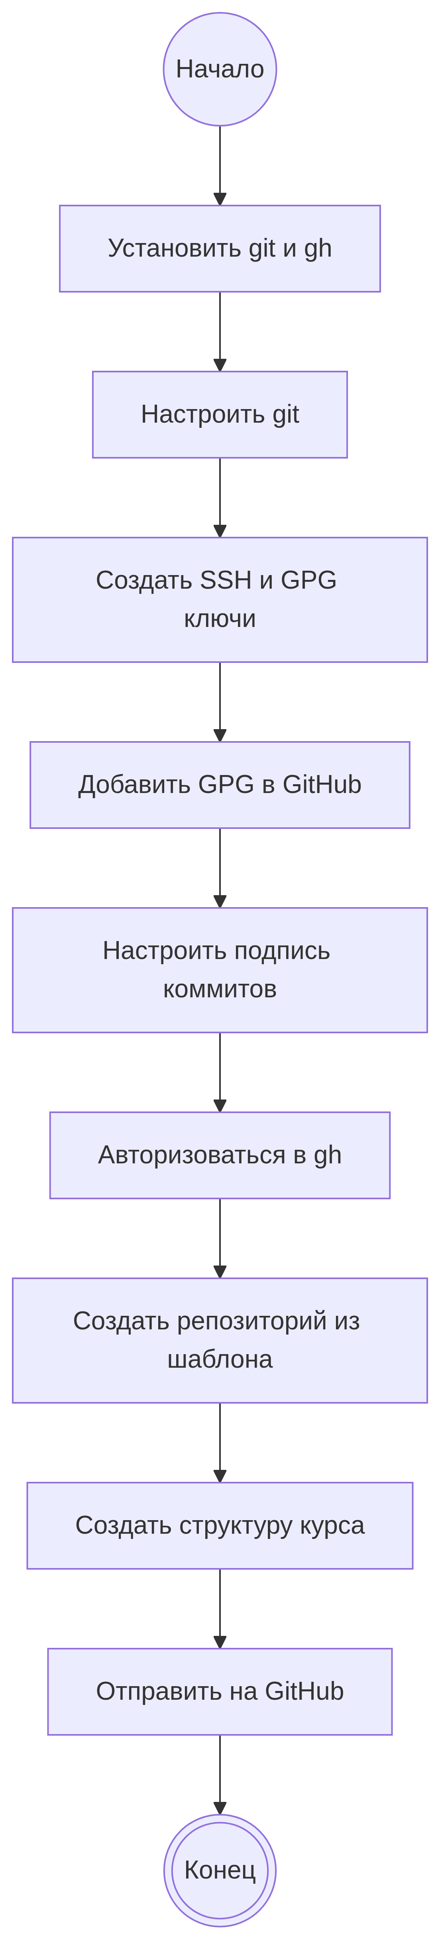

Рисунок 1: Блок-схема выполнения лабораторной работы

2. Теоретическая часть
Git — распределённая система контроля версий. Основные понятия:
- Репозиторий — хранилище файлов и истории изменений.
- Commit — фиксация изменений в репозитории.
- Ветка (branch) — отдельная линия разработки.
- Удалённый репозиторий — копия репозитория на сервере (например, GitHub).
В табл. 1 приведены основные команды Git.
Таблица 1: Основные команды Git
Команда | Назначение
git init | Инициализация репозитория
git clone | Клонирование репозитория
git add | Добавление файлов в индекс
git commit | Фиксация изменений
git push | Отправка изменений на сервер
git pull | Получение изменений с сервера
git branch | Управление ветками
git merge | Слияние веток
git log | Просмотр истории

Более подробно про Git и системы контроля версий см. в [1,tanenbaum_book_modern_os_ru?].

3. Материалы и методы
- ОС: Fedora 41 (Sway);
- виртуальная машина: VirtualBox;
- инструменты: git, gh, gpg, pandoc, quarto;
- терминал: kitty, bash.

4. Выполнение лабораторной работы

4.1 Установка git
Устанавливаю git (рис. 2).
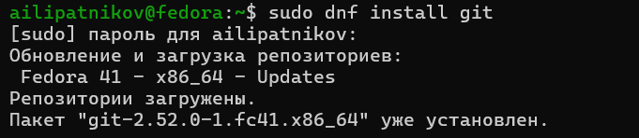
Рисунок 2: Установка git

4.2 Установка gh
Устанавливаю gh (рис. 3).
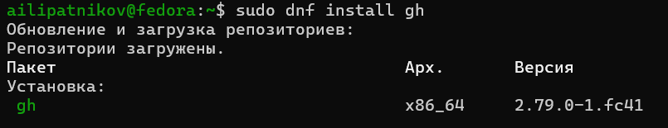
Рисунок 3: Установка gh

4.3 Базовая настройка git
Произвожу базовую настройку git (рис. 4).
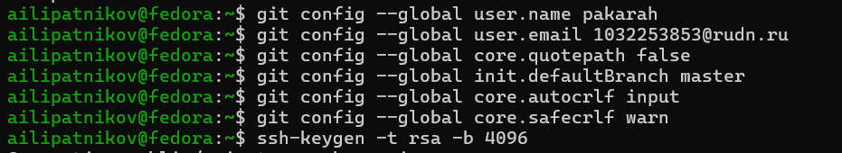
Рисунок 4: Пример конфигурации git

4.4 Создание SSH-ключей
Создаю SSH-ключи (рис. 5).
Рисунок 5: Генерация SSH-ключей

4.5 Создание GPG-ключа
Создаю GPG-ключ (рис. 6).
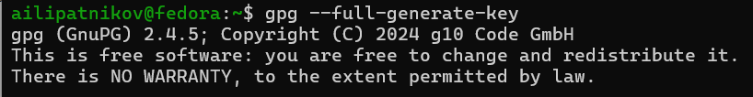
Рисунок 6: Генерация GPG-ключа
Просматриваю список ключей (рис. 7).
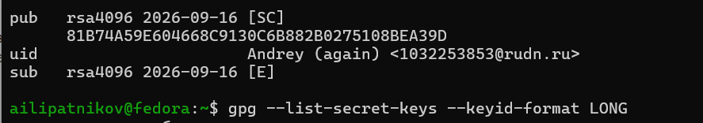
Рисунок 7: Список GPG-ключей

4.6 Экспорт GPG-ключа
Экспортирую GPG-ключ для добавления на GitHub (рис. 8).
Рисунок 8: Экспорт ключа

4.7 Настройка автоматической подписи коммитов
Настраиваю автоматическую подпись коммитов (рис. 9).
Рисунок 9: Конфигурация подписей для коммитов

4.8 Авторизация в gh
Авторизуюсь на GitHub для работы через терминал (рис. 10).
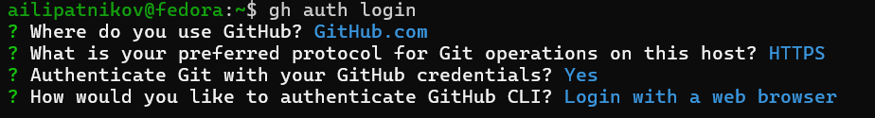
Рисунок 10: Авторизация на GitHub

4.9 Создание директории курса
Создаю директорию курса по шаблону (рис. 11) и клонирую репозиторий (рис. 12).
Рисунок 11: Создание директории курса

Рисунок 12: Клонирование репозитория

4.10 Настройка рабочей директории
Настраиваю рабочую директорию (рис. 13) и просматриваю структуру каталогов (рис. 14).
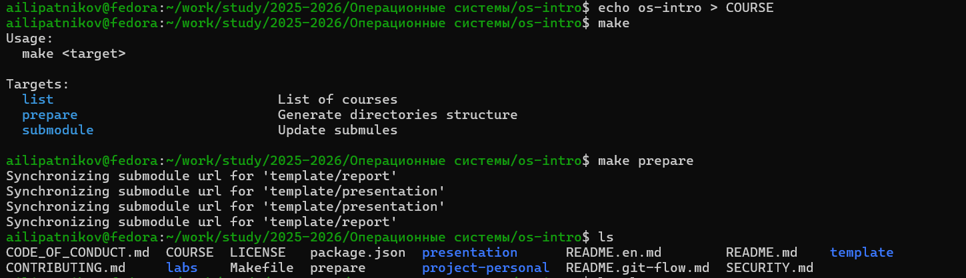
Рисунок 13: Настройка директории

Рисунок 14: Структура каталогов

4.11 Отправка изменений на GitHub
Отправляю изменения на GitHub (рис. 15).
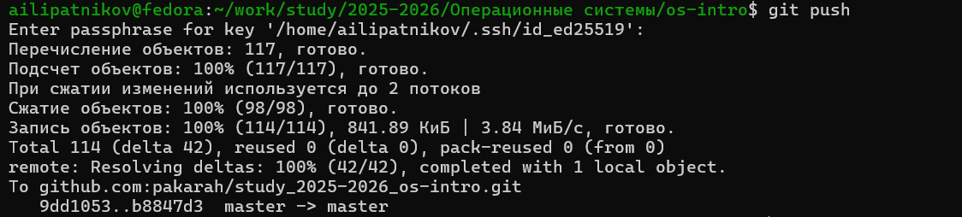
Рисунок 15: Пуш на GitHub

5. Результаты
В ходе работы были выполнены все задачи:
- установлены git и gh;
- выполнена базовая настройка git;
- созданы SSH-ключи (RSA и Ed25519);
- создан GPG-ключ и добавлен в GitHub;
- настроена автоматическая подпись коммитов;
- выполнена авторизация в gh;
- создано рабочее пространство курса на основе шаблона;
- структура курса отправлена на GitHub.

6. Обсуждение результатов
Все шаги выполнены в соответствии с методическими указаниями. Инструменты git, gh и GPG успешно настроены. Рабочее пространство курса создано и синхронизировано с GitHub. Ошибок при выполнении не возникло.

7. Заключение
Цель работы достигнута. Освоены базовые инструменты работы с Git: git, gh, GPG-ключи. Настроена автоматическая подпись коммитов. Создано рабочее пространство курса на основе шаблона и отправлено на GitHub.

Ответы на контрольные вопросы

7.1 1. Что такое системы контроля версий (VCS) и для решения каких задач они предназначаются?
VCS — это программные инструменты, которые позволяют отслеживать изменения в файлах и управлять ими. Они предназначены для:
- хранения истории изменений;
- совместной работы над проектом;
- отката к предыдущим версиям;
- ветвления и слияния изменений.

7.2 2. Объясните понятия VCS и их отношения: хранилище, commit, история, рабочая копия.
- Хранилище (repository) — место, где хранятся все версии файлов и история изменений.
- Commit — фиксация изменений в хранилище с комментарием.
- История — последовательность всех коммитов.
- Рабочая копия — текущее состояние файлов на диске, с которыми работает пользователь.

7.3 3. Что представляют собой и чем отличаются централизованные и децентрализованные VCS?
- Централизованные (SVN, CVS): одно центральное хранилище, все изменения идут через него.
- Децентрализованные (Git, Mercurial): у каждого пользователя есть полная копия хранилища, изменения можно синхронизировать между ними.

7.4 4. Опишите действия с VCS при единоличной работе с хранилищем.
- Инициализация репозитория (git init).
- Добавление файлов (git add).
- Коммит (git commit).
- Просмотр истории (git log).
- Ветвление и слияние (git branch, git merge).

7.5 5. Опишите порядок работы с общим хранилищем VCS.
- Клонирование (git clone).
- Создание ветки (git checkout -b).
- Внесение изменений и коммит.
- Пуш в удалённый репозиторий (git push).
- Создание pull request.
- Слияние изменений.

7.6 6. Каковы основные задачи, решаемые инструментальным средством git?
- Отслеживание изменений.
- Совместная работа.
- Ветвление и слияние.
- Откат изменений.
- Хранение истории.

7.7 7. Назовите и дайте краткую характеристику командам git.
Команда | Назначение
git init | Инициализация репозитория
git clone | Клонирование репозитория
git add | Добавление файлов в индекс
git commit | Фиксация изменений
git push | Отправка изменений на сервер
git pull | Получение изменений с сервера
git branch | Управление ветками
git merge | Слияние веток
git log | Просмотр истории

7.8 8. Приведите примеры использования при работе с локальным и удалённым репозиториями.
Работа с локальным репозиторием:
git init
git add .
git commit -m "Initial commit"
Работа с удалённым репозиторием:
git clone https://github.com/user/repo.git
git push origin master
git pull origin master

Список литературы
1. Robbins A. Bash Pocket Reference. O’Reilly Media, 2016. 156 с.

8. Что выносится в приложения
Листинг команд, выполненных в ходе лабораторной работы:
```bash sudo dnf install git sudo dnf install gh git config –global user.name “Липатников Андрей” git config –global user.email “1032253853@rudn.ru” git config –global core.quotepath false git config –global init.defaultBranch master git config –global core.autocrlf input git config –global core.safecrlf warn ssh-keygen -t rsa -b 4096 ssh-keygen -t ed25519 gpg –full-generate-key gpg –list-secret-keys –keyid-format LONG gpg –armor –export 82B0275108BEA39D | xclip -sel clip git config –global user.signingkey 82B0275108BEA39D git config –global commit.gpgsign true git config –global gpg.program

